**Занятие № 1 «Ознакомительное занятие Монсики и краски эмоций»**

**Цели:** Познакомить детей с базовыми эмоциями.

Учить распознавать эмоции.

Развивать память, внимание, мышление.

Воспитывать чуткость, внимание друг к другу.

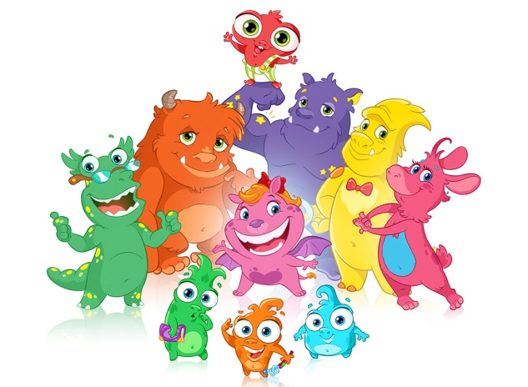

Реквизит: Компас Эмоций, игровой туннель.

**Ход занятий**

**1.Приветствие**

Педагог: «Добрый день, ребята! Сегодня вас ждёт необычное приключение. Мы отправимся в удивительное место, познакомимся с очень интересными героями, узнаем, что такое эмоции, будем играть и веселиться, одним словом, это будет увлекательное путешествие, которое вам обязательно понравится!

-Ребята, а вы любите путешествовать?

-Где вы побывали недавно? (Ответы детей).

Педагог: «А кто мне ответит: можно ли путешествовать, не покидая своей комнаты? Как такое возможно? Благодаря чему мы можем покинуть свою комнату, квартиру, дом и устремиться в другие города, страны и миры?

(Ответы детей).

Педагог: «Правильно, в этом нам помогают воображение и фантазия. Они как крылья птицы, способны унести нас куда угодно. Для этих крыльев нет никаких преград!»

* **Упражнение «Крылья»**

Педагог: «Ребята, давайте расправим наши крылья (шире разведём наши руки, пальцы) и взмахнём: раз, два, три, четыре…раз, два, три, четыре….». Повторяем несколько раз с разной скоростью и амплитудой.

Педагог: «Сегодня наш полёт привёл нас в очень необычное место – в мир, в котором очень весело и интересно. Это Долина Монсиков! **2.Волшебный портал**

Игровой туннель, символизирующий вход в Волшебный портал.

Педагог: «Вход в Долину лежит через Волшебный Портал. Чтобы его открыть, необходимо произнести заклинание и сделать магические движения! И Волшебный Портал откроется…».

* «Чудо-Портал, откройся скорей! (Правая рука через верх в сторону.)

Чудо-Портал, откройся быстрей! (Левая рука через верх в сторону.)

Раз, два, три! (Обхватываем руками воображаемый рель и вращаем его три раза по часовой стрелке.)»

Повторите с детьми слова и необычные движения.

Педагог: «Портал открыт! Вы можете пройти через него. Вот мы и в Долине. И сейчас я расскажу вам о Монсиках!»

Дети проходят через туннель. (слайд «Долина Монсиков»)

**3.Компас эмоций**

Педагог: «Монсики – это необычные существа. Каждый из Монсиков обладает уникальными способностями и возможностями. Они прекрасно разбираются в эмоциях, знают всё о чувствах и переживаниях и помогут нам в них разобраться. А лучше узнать каждого из Монсиков поможет компас, но не обычный, а специальный – компас Эмоций!» Покажите детям Компас Эмоций.

Педагог: «Я буду вращать Компас и останавливать его по очереди на изображении каждого из Монсиков, чтобы мы с ними познакомились».

Вращайте компас и по очереди останавливайте его на изображении каждого из Монсиков.

Хохотайка – помогает создавать РАДОСТЬ.

Нескучайка – умеет находить во всём ИНТЕРЕС.

Бесстрашный – помогает побеждать СТРАХ.

Помогайка – даёт советы, как строить ДОВЕРИЕ.

Грустякин – помогает принимать ГРУСТЬ.

Мими – знает, как ценить КРАСОТУ.

Миротворец – подскажет, как управлять ГНЕВОМ.

Братья Смыслики – подскажут, как быть открытыми удивлению.

и

Сонмневайка – поможет разобраться в своих чувствах.

Успевайка – учит ценить время.

Проведите опрос, чтобы узнать, запомнили ли ребята имена Монсиков и какую эмоцию каждый из них представляет.

**4.Эмоциональная зарядка**

Зарядка, которую Монсики делают каждое утро! Под гимн Монсиков.

«Улыбнёмся мы вот так,

Застесняемся вот так,

Рассмеёмся, разозлимся,

Топнем ножной, удивимся,

Хмурим брови, расправляем.

Хорошо все чувства знаем!

Педагог: «А теперь мы прогуляемся по Долине Монсиков, где сможем поиграть и повеселиться! Наша первая остановка будет в Городе Счастья».

**5. Город Счастья**

Покажите на карте город счастья.

Педагог: «Здесь Хохотайка приготовила для нас небольшое задание. Она попросила, чтобы мы как можно шире улыбнулись!»

* **Игра «Самая широкая улыбка».**

Педагог: «Мы продолжаем путешествие по Долине. Наша вторая остановка будет в Деревне Экспериментаторов».

**6.Деревня экспериментаторов**

Покажите на карте, где расположена Деревня Экспериментаторов.

Педагог: «Здесь, братья Смыслики снимают разные фильмы, в которых они знакомят зрителей с эмоциями. И сегодня мы с вами станем настоящими актёрами и пройдём пробы для съёмок в фильмах братьев Смысликов».

* **Игра «Эмоции! Мотор!»**

Дети должны будут изображать разные эмоции.

Миниатюра первая. Удивление: «Представьте, вы возвращаетесь домой, заходите в свою комнату, а у вас на кровати лежат сто тысяч игрушек, и у вас сегодня даже не день рождения». Дети должны изобразить удивление.

Миниатюра вторая. Страх: «Представьте себе, вы идёте по лесу и вдруг слышите жуткий вой». Дети должны изобразить страх.

Миниатюра третья. Радость: «Представьте себе, что вы просыпаетесь рано утром в своей квартире, а родители вам говорят, что сегодня вы идёте в цирк». Дети должны изобразить радость.

* **Задание «Фонтан желаний»**

Обведи пунктир и раскрась, и ты увидишь одну из достопримечательностей Долины.

**7. Лес страхов**

Покажите детям на карте, где расположен Лес Страхов.

* **Игра «Избавиться от страха!»**

Разложить перед детьми (мячики) смайлики с изображением радости и испуга. Дети должны как можно быстрее найти и убрать в коробку смайлики испуга.

**8. Горы достижений**

Покажите детям на карте, где расположены Горы Достижений.

Педагог: «Ребята, сегодня вы многое узнали, вы справились со всеми заданиями. Вам понравилось в Долине Монсиков? (ответы детей)

Педагог: «Мы не случайно заканчиваем наше путешествие в Горах Достижений, ведь Монсики сюда приходят, чтобы рассказать о своих новых достижениях и о том, что они нового и увлекательного узнали. А вам есть что рассказать о ваших новых достижениях и знаниях? Что нового вы сегодня узнали? Что вам понравилось больше всего? Что вам понравилось делать? Какое задание или упражнение понравилось больше?» (ответы детей)

Педагог: «Отлично, вы можете подниматься на Горы Достижений всякий раз, когда вам будет что рассказать!»

**9.Краски Эмоций и Комета Разочарований**

Педагог: «Ребята! В долине Монсиков существуют Краски Эмоций, в которых содержаться важные знания и навыки. Каждая из этих Красок находится у одного из Монсиков, и её цвет соответствует окраске этого Монсика.

Хохотайка – краска смеха

Нескучайка – краска приключений

Бесстрашный – краска смелости

Помогайка – краска внимательности

Грустякин – краска осмысления

Мими – краска красоты

Сомневайка – краска сомнения

Успевайка – краска пунктуальности

Миротворец – краска ответственности

Смыслики – краска – находчивости

Предложите детям повторить, какому Монсику какая краска соответствует.

Педагог: «Молодцы! Вы познакомились с Долиной Монсиков и её жителями. Увидели, как весело и дружно они живут, узнали, какие Краски Эмоций есть в Долине. Но пока мы изучали Долину, над ней пронеслась и взорвалась Комета Разочарований. Все Краски Эмоций потерялись, Долина стала бесцветной, а её жители лишились способности чувствовать. Поэтому нам нужно помочь Монсикам найти Краски Эмоций. Это мы и сделаем на следующих занятиях! Поможем Монсикам?» (ответы детей).

**10.Прощание-рефлексия**

* **Упражнение «Ласковые ладошки»**

Дети благодарят друг друга за хорошую работу, встают в круг (смотрят в затылок впереди стоящего) и гладят ребёнка, стоящего впереди, расслабленными ладошками по спине, плечам, голове. Потом разворачиваются на 180 градусов и так же гладят ребёнка, оказавшегося впереди, ладошками по спине, плечам и голове.

**11.Домашнее задание**

* **Задание «Рисуем эмоции»**

Нарисуй лица, соответствующие указанным эмоциям.